2023年湖南省株洲市中考历史真题
时量：90分钟 满分：100分
注意事项：
1．答题前，请按要求在答题卡上填写好自己的姓名和准考证号。
2．答题时，切记答案要填在答题卡上，答在试题卷上的答案无效。
3．考试结束后，请将试题卷和答题卡交给监考老师。
一、选择题（每小题只有一个最符合题意的答案，本大题共24小题，每小题2分，共48分）
1. 下图所示是首届株洲旅游发展大会的宣传标语。标语中的“神农”指的是（ ）
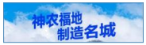
A. 尧 B. 黄帝 C. 禹 D. 炎帝
2. 李冰主持修建的水利工程既免除了岷江泛滥的水灾，又便利了航运和灌溉，使成都平原成为“水旱从人，不知饥馑”的天府之国。这一工程是（ ）
A. 长城 B. 大运河 C. 都江堰 D. 灵渠
3. “丝绸之路是古代东西方往来的大动脉，对于中国同其他国家和地区的贸易与文化交流，起到了极大的促进作用。”这段材料概括了丝绸之路开辟的（ ）
A. 影响 B. 目的 C. 路线 D. 原因
4. 张明同学做的历史单元笔记中有“三国鼎立”、“江南地区的开发”、“北魏孝文帝改革”等关键词，由此判断，他学习的主题是（ ）
A. 早期国家与社会变革 B. 统一多民族国家的建立和巩固
C. 政权分立与民族交融 D. 民族关系发展和社会变化
5. 《同光十三绝》是晚清画师沈蓉圃绘制于清光绪年间的工笔写生戏画像。画中13位著名戏剧演员所演唱的剧种是带有北京地方特色的“皮黄戏”，也被称为（ ）
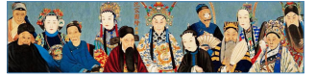
A. 花鼓戏 B. 京剧 C. 黄梅戏 D. 昆曲
6. “望门投止思张俭，忍死须臾待杜根。我自横刀向天笑，去留肝胆两昆仑。”在狱中题写此诗甘愿为变法流血牺牲的维新志士是（ ）
A. 谭嗣同 B. 梁启超 C. 严复 D. 黄兴
7. 康有为在《请诛国贼救学生电》中提到：“曹汝霖、章宗祥等力行卖国……幸今学生发扬义愤，奉行天讨。”“学生发扬义愤”的情景出现在（ ）
A. 洋务运动期间 B. 戊戌变法期间
C. 五四运动期间 D. 新文化运动期间
8. 下列表格中，历史史实与历史解释对应正确的一项是（ ）
选项 | 历史史实 | 历史解释
A | 《南京条约》 | 的签订大大加深了中国的半殖民地化程度
B | 《北京条约》 | 的签订使中国开始从封建社会变为半殖民地半封建社会
C | 《马关条约》 | 的签订成为中国近代史的开端
D | 《辛丑条约》 | 的签订中国完全陷入半殖民地半封建社会的深渊

A. A B. B C. C D. D
9. 八年级历史兴趣小组准备举办一次“新民主主义革命历史图片展”。小琳同学找到了一幅《浙江嘉兴南湖红船》图片，它应该归入下列哪一栏目（ ）
A. 全面抗战同仇敌忾 B. 开天辟地焕然一新
C. 解放战争革命胜利 D. 国共对峙烽火绵延
10. 下图所示战役的作用是（ ）
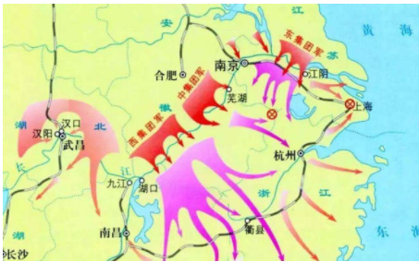
A 解放东北全境 B. 华北全境基本解放
C. 南京解放，结束了国民党在大陆的统治 D. 揭开了人民解放军战略进攻的序幕
11. “江苏南通人，清末状元，主动放弃高官厚禄，毅然回到家乡创办大生纱厂，带动很多中国人走上‘实业救国’道路。”材料中的“状元”是（ ）
A. 荣宗敬 B. 张謇 C. 侯德榜 D. 卢作孚
12. “经过朝鲜战争的交手，美国不得不对中国的利益有所顾忌，比如在越南战争中，美军的轰炸机从来不敢越过北纬17度线轰炸北越，没有别的，它怕引起中国的反应。”这段材料反映了（ ）
A. 越南战争大大削弱了美国的国际地位 B. 越南战争使美国军队的战斗力下降
C. 抗美援朝战争大大提高了中国的国际地位 D. 朝鲜战争使中美关系走向了正常化
13. “1962年，他是河南兰考县委书记。……他得知自己患了癌症后，仍顽强坚持工作，直到生命的最后一息。他被人民称颂为‘党的好干部’。”“他”是（ ）
A 焦裕禄 B. 雷锋 C. 王进喜 D. 邓稼先
14. “它是当代中国马克思主义、21世纪马克思主义，是中华文化和中国精神的时代精华，实现了马克思主义中国化新的飞跃。”材料所阐述的思想理论是（ ）
A. 科学发展观 B. 毛泽东思想
C. 邓小平理论 D. 习近平新时代中国特色社会主义思想
15. 古代亚非地区的文明古国创造了辉煌灿烂的文明成果，为世界文明的发展作出了杰出的贡献。下列文明成果属于古代埃及的是（ ）
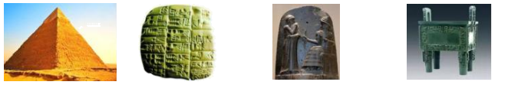
A. 金字塔 B. 楔形文字 C. 《汉谟拉比法典》 D. 司母戊鼎
16. 某中学正在举行历史知识抢答赛，有道题的提示信息为：“中世纪西欧乡村的典型组织形式”、“一个独立的自给自足的经济和政治单位”。此题的答案是（ ）
A. 基督教会 B. 西欧庄园 C. 自治城市 D. 欧洲大学
17. “这是一次人类从来没有经历过的最伟大的、进步的变革，是一个需要巨人而且产生了巨人——在思维能力、热情和性格方面，在多才多艺和学识渊博方面的巨人时代。”下列属于此次“变革”中的“巨人”是（ ）
A. 哥伦布 B. 达·伽马 C. 麦哲伦 D. 莎士比亚
18. 今年是美国正式独立240周年。下列与美国独立战争有关的事件按时间先后顺序排列正确的是（ ）
①萨拉托加大捷 ②《独立宣言》发表 ③来克星顿枪声 ④英国承认美国独立
A. ①②③④ B. ①③④② C. ③②①④ D. ③①②④
19. “出众的美貌、智慧和顽强精神，使她成为所有叛军领袖中对我们最危险的人物。”英军统帅罗斯将军回忆录中的“她”是（ ）
A. 章西女王 B. 甘地 C. 撒切尔夫人 D. 居里夫人
20. 《全球通史》描述明治维新时期的日本：“西方思想和西方物品在19世纪70年代已大为流行起来。吃牛肉、穿长裤、携带雨伞、炫耀手表和钻石戒指等现象开始风靡一时。”该现象的出现主要与明治维新的哪一内容有关（ ）
A. 废藩置县 B. 建立新式军队 C. 殖产兴业 D. 提倡“文明开化”
21. 下图是美国1922-1937年国民生产总值变化示意图，其中1929-1933年美国国民生产总值急剧下降主要原因是（ ）
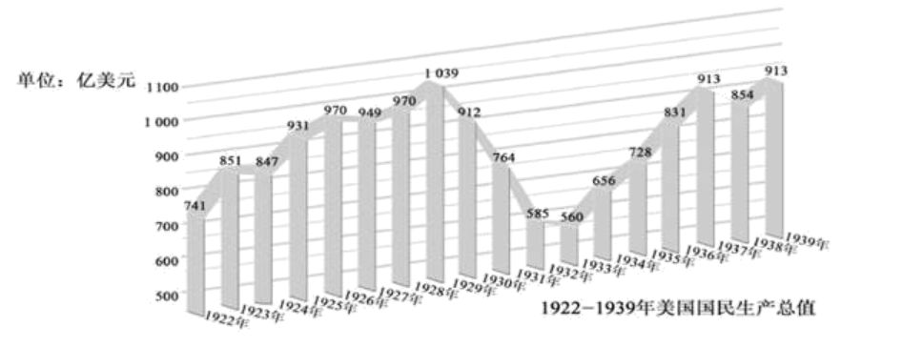
A. 美国南北战争 B. 第二次工业革命 C. 经济大危机 D. 罗斯福新政
22. “这次战役历时200天，德国及其仆从国共损失约150万人……这次战役是德国发动侵略战争以来遭遇的最大失败，是第二次世界大战的转折点。”“这次战役”指的是（ ）
A. 莫斯科战役 B. 斯大林格勒战役 C. 诺曼底登陆 D. 柏林战役
23. 下图是九年级小浩同学预习历史知识“欧洲的联合”时做的思维导图。“⑤”处应该填写（ ）
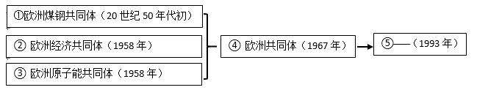
A 欧洲联盟 B. 联合国 C. 世界贸易组织 D. 北大西洋公约组织
24. “信息时代知识炸，足不出户知天下。QQ微信和扫码，衣食住行智能化。”推动现代社会出现上述变化的关键性技术是（ ）
A. 航天技术 B. 生物技术 C. 合成材料技术 D. 计算机网络技术
二、非选择题（本大题共4小题，共52分）
25. 我国是一个统一的多民族国家。中华民族多元一体，是我国的一个鲜明特征，是先人们留给我们的丰厚遗产，也是我国发展的巨大优势。阅读下列材料
材料一
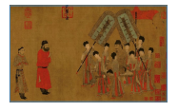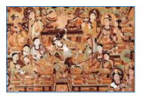
图1唐朝阎立本《步辇图》 图2莫高窟中唐时期壁画《反弹琵琶乐舞图》（摹本）
材料二 有天下者，汉、隋、唐、宋为盛，然幅员之广、咸不逮元。汉梗于北狄，隋不能服东夷，唐患在西戎，宋患常在西北。若元，则起朔漠，并西域，平西夏，灭女真，臣高丽，定南诏，遂下江南，而天下为一。故其地北逾阴山、西极流沙、东尽辽左、南越海表。
——《元史》
材料三 明清时期，统一的多民族国家不断巩固和发展，中华民族多元一体格局渐趋稳定。……清朝通过大规模的改土归流以及盟旗制度、册封制度、驻藏大臣等措施，有效维护了国家统一，增强了各族人民的政治认同，进一步夯实了中华民族认同的政治基础。
——人民出版社《民族大团结》
请回答：
（1）材料一中图1反映了唐太宗实行怎样的民族政策？根据两幅图片分析唐朝民族交往的特点。
（2）根据材料二，概括中华民族多元一体在元朝得到发展的原因。
（3）根据材料三并结合所学知识，列举两例清朝维护国家统一史实。
（4）根据上述材料并结合所学知识，谈一谈你对中华民族多元一体的认识。
26. 阅读下列材料：
材料 下面是一些历史学家或历史伟人评价辛亥革命的观点。
人物 | 观点 | 引文出处
陈旭麓 | 辛亥革命……为2132年的历史打了一个用铁和血铸成的句号。只有漫长的历史才能称量出这个句号的真正意义和重量。它是一条分界线。 | 《近代中国社会的新陈代谢》
毛泽东 | 辛亥革命有它的胜利，它打倒了直接依赖帝国主义的清朝皇帝。但后来失败了，没有巩固它的胜利，封建势力代替了革命，袁世凯代替了孙中山。 | 《如何研究中共党史》
章开沅 | 中华民族的三次腾飞中，辛亥革命算第一次腾飞，辛亥革命的影响不是短期能够突出的，总要经过一些事件。它当时的任务就是解决帝制，建立共和。虽然三纲五常没有最后消灭。 | 《辛亥革命需探索上下三百年》
请针对材料中的某一观点，结合中国近代史的有关史实予以论证。
要求：①观点明确；②史论结合；③条理清楚。
27. 阅读下列材料：
材料一 1921年3月，苏俄政府决定实行新经济政策。新经济政策的重心是调整国家与农民的关系，通过粮食税等市场机制建立工农联盟，同时允许私营企业有一定程度的发展，并以租让制等形式在一些经济部门引入外国资本。新经济政策的实施稳定和恢复了国民经济，巩固了苏维埃政权。
——《中外历史纲要（下）》
材料二 建国后中国共产党对农村生产关系的几次有效调整
事件 | 影响
土地改革 | 农民得到了土地，大大解放了农村生产力。
农业合作化运动 | 生产发展了，产量提高了，社员收入增加了。
实行家庭联产承包责任制 | 农村生产力大解放，农业生产和农民收入均有很大提高。
——摘编自人民教育出版社《中国历史》八年级下册
材料三
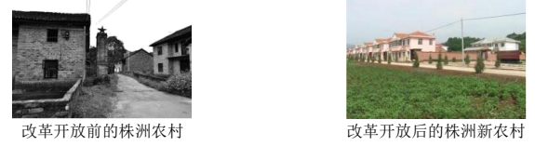
材料四 我们党历来十分重视农业、农村、农民工作。……解决好农民富裕问题的根本途径在于全面推进乡村振兴战略，实现农业农村现代化。……乡村振兴的前提和基础是乡村产业振兴，没有产业振兴就没有人才振兴、组织振兴、生态振兴、文化振兴。
——《湖南日报》（2022年03月29日）
请回答：
（1）材料一中“决定实行新经济政策”的苏俄领导人是谁？根据材料指出该政策是怎样调整“国家与农民的关系”的？
（2）材料二中“土地改革”的法律依据是什么？“家庭联产承包责任制”的实行与中国共产党哪次重大会议作出的历史性决策有关？
（3）根据材料一和材料二并结合所学知识，归纳中俄两国对农村生产关系调整的共同之处。
（4）对比材料三中两幅图片，说说株洲农村发生的显著变化。综合上述材料，请你对株洲实施“乡村振兴战略”提出一条合理化建议。
28. 现代化是近代以来世界发展的潮流，中国式现代化是世界现代化进程的一部分。阅读下列材料：
材料一 第一次现代化浪潮由第一次工业革命推动，时间从18世纪后期到19世纪中叶，由英国开启，随后向西欧其他国家和地区扩散。第一次工业革命的标志是 A 的改进和应用。……第一次工业革命极大地提高了生产力和生产效率，创造了巨量的社会财富，推动社会结构发生了重大变革，改变了世界的面貌。
第二次现代化浪潮始于19世纪60年代，以 B 的发现和广泛应用为主要标志的第二次工业革命是其启动器。发电机、内燃机的发明与应用，使经济增长速度大大超过第一次工业革命。……19世纪末，新兴大国美国在经济实力上一跃超过英国。多中心资本主义世界经济体取代了英国的单一中心地位。
——王怀超《中国式现代化道路与世界现代化进程》
材料二 新中国成立开启了中国现代化历史的新纪元。在国民经济恢复完成和抗美援朝战争结束后，以工业化为核心的现代化建设正式开始。1953年毛泽东主席提出“准备以二十年时间完成中国的工业化”。……经过20多年的艰苦努力，中国的工业化建设取得了巨大成就，不仅从根本上解决了工业化“从无到有”的问题，还建立了独立且较完备的工业体系以及国民经济体系。
——赵朝峰《中国式现代化的价值旨归和生成逻辑》
材料三 党的二十大报告强调，“中国式现代化，是中国共产党领导的社会主义现代化”。中国共产党自成立以来，始终把为中国人民谋幸福、为中华民族谋复兴作为自己的初心使命，团结带领中国人民不懈奋斗，推动中华民族迎来了从站起来、富起来到强起来的伟大飞跃，开创、坚持、捍卫、发展中国特色社会主义，创造了中国式现代化新道路。
——李正华《中国式现代化的本质特征和根本保证》
请回答：
（1）完成材料一中的A、B两处填空。
（2）根据材料一并结合所学知识，概括两次工业革命的共同影响。
（3）根据材料二，指出新中国“以工业化为核心的现代化建设”开始的时代背景。简析“中国的工业化建设”的重要意义。
（4）根据材料三，指出实现中国式现代化的根本保证。
